NOM : . . . . . . . . . . . . . . . TRAVAUX DIRIGES n°1 Date : . . . . . . . . . .

Prénom : . . . . . . . . . . . . . . LAVE VAISSELLE

Etude
de la phase de remplissage
sur un lave vaisselle chronométrique

Mise en situation :
Vous avez à réaliser une opération de maintenance sur un lave-vaisselle qui présente un défaut pendant la phase de remplissage. Avant d’intervenir vous réalisez l’étude du fonctionnement de l’appareil sur cette phase. L’étude sera réalisée sur le programme « Lavage 65 ° C ».

PARTIE 1 : Recherche des caractéristiques du programme « Lavage 65° C ».
1/ À partir de la documentation constructeur (fiche technique, diagramme linéaire, etc…) indiquer ci-dessous :
➢ Le repère de ce programme.
➢ Le pas sur lequel le programme commence.
➢ Le nombre de pas de ce programme.
➢ Sa durée, sa consommation en eau et l’énergie électrique consommée pour ce
programme.

Repère | N° Pas de début | Nombre de pas | Durée | Consommation en eau | Énergie électrique consommée

PARTIE 2 : Étude de la phase de remplissage.
2/ Citer l’élément qui permet le remplissage en eau du lave-vaisselle. Donner son symbole et son repère du schéma électrique.

3/ Indiquer les caractéristiques de cette électrovanne.

4/ En vous aidant du diagramme linéaire, indiquer sur quels pas le premier remplissage du programme 65° C est réalisé.

5/ Pour le pas n°15, à l’aide du diagramme linéaire, citer les contacts du programmateur qui sont fermés.

6/ Pour le pas n° 15 et le niveau d’eau non atteint (contact du mini rupteur de remplissage en position1-2), surligner en rouge pour la phase et en bleu pour le neutre, la partie active sur le schéma électrique ci-dessous. Les contacts fermés seront mis en évidence.

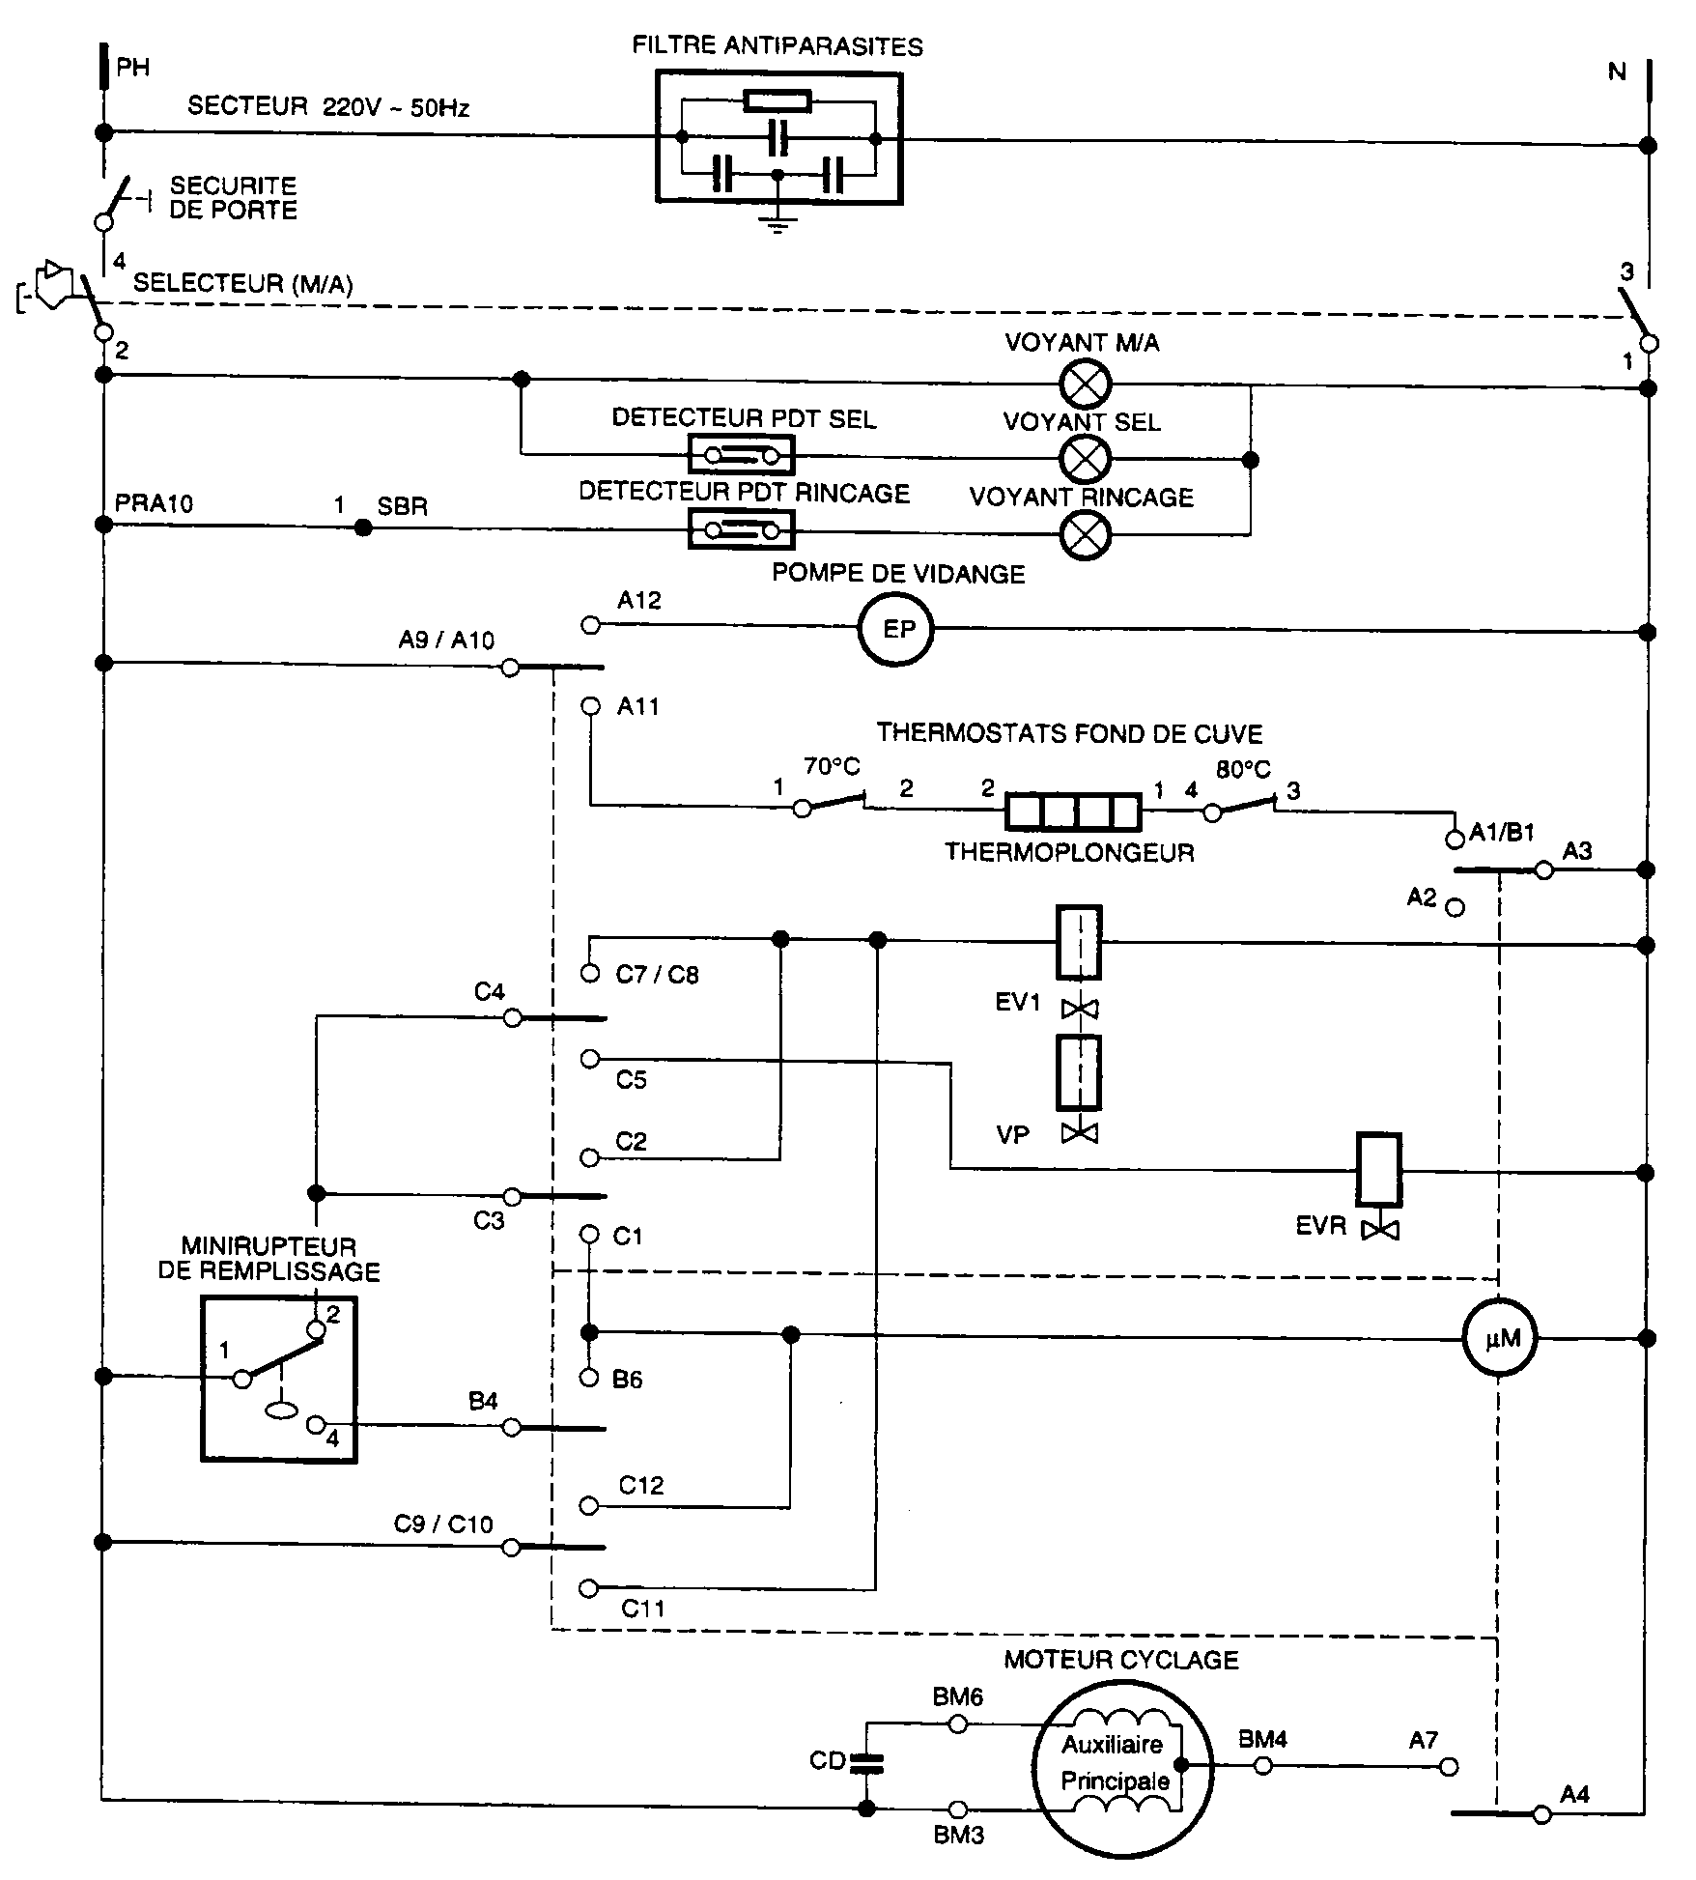

7/ À partir de la question précédente, indiquer ci-dessous l’élément qui est alimenté. En déduire la fonction réalisée sur ce pas.

8/ Pour le pas N° 15 et le niveau d’eau atteint (contact du mini rupteur de remplissage en position 1-4), surligner en rouge pour la phase et en bleu pour le neutre, la partie active sur le schéma électrique page suivante. Les contacts fermés seront mis en évidence.

9/ À partir du schéma surligné à la question précédente, préciser ci-dessous :
➢ L’élément alimenté.
➢ Le temps qu’il faut attendre pour que le programmateur avance d’un pas.

10/ Si on considère que la quantité d’eau admise pour un remplissage est d’environ 5,5 litres.
➢ Donner la durée de la phase de remplissage sur le pas 15, sachant que le débit de l’électrovanne est de 5 litres/min.
➢ Donner alors la durée du pas n° 15.
Durée de la phase de remplissage :

Durée du pas n°15 :

11/ À partir des questions précédentes :
➢Indiquer l’annotation, ainsi que sa signification, utilisée sur le diagramme linéaire précisant que certains pas ne sont pas uniquement chronométriques.

12/ Sur le circuit hydraulique ci-dessous, mettez en évidence le circuit de l’eau pour la phase remplissage :
➢ En rouge pour l’eau dure.
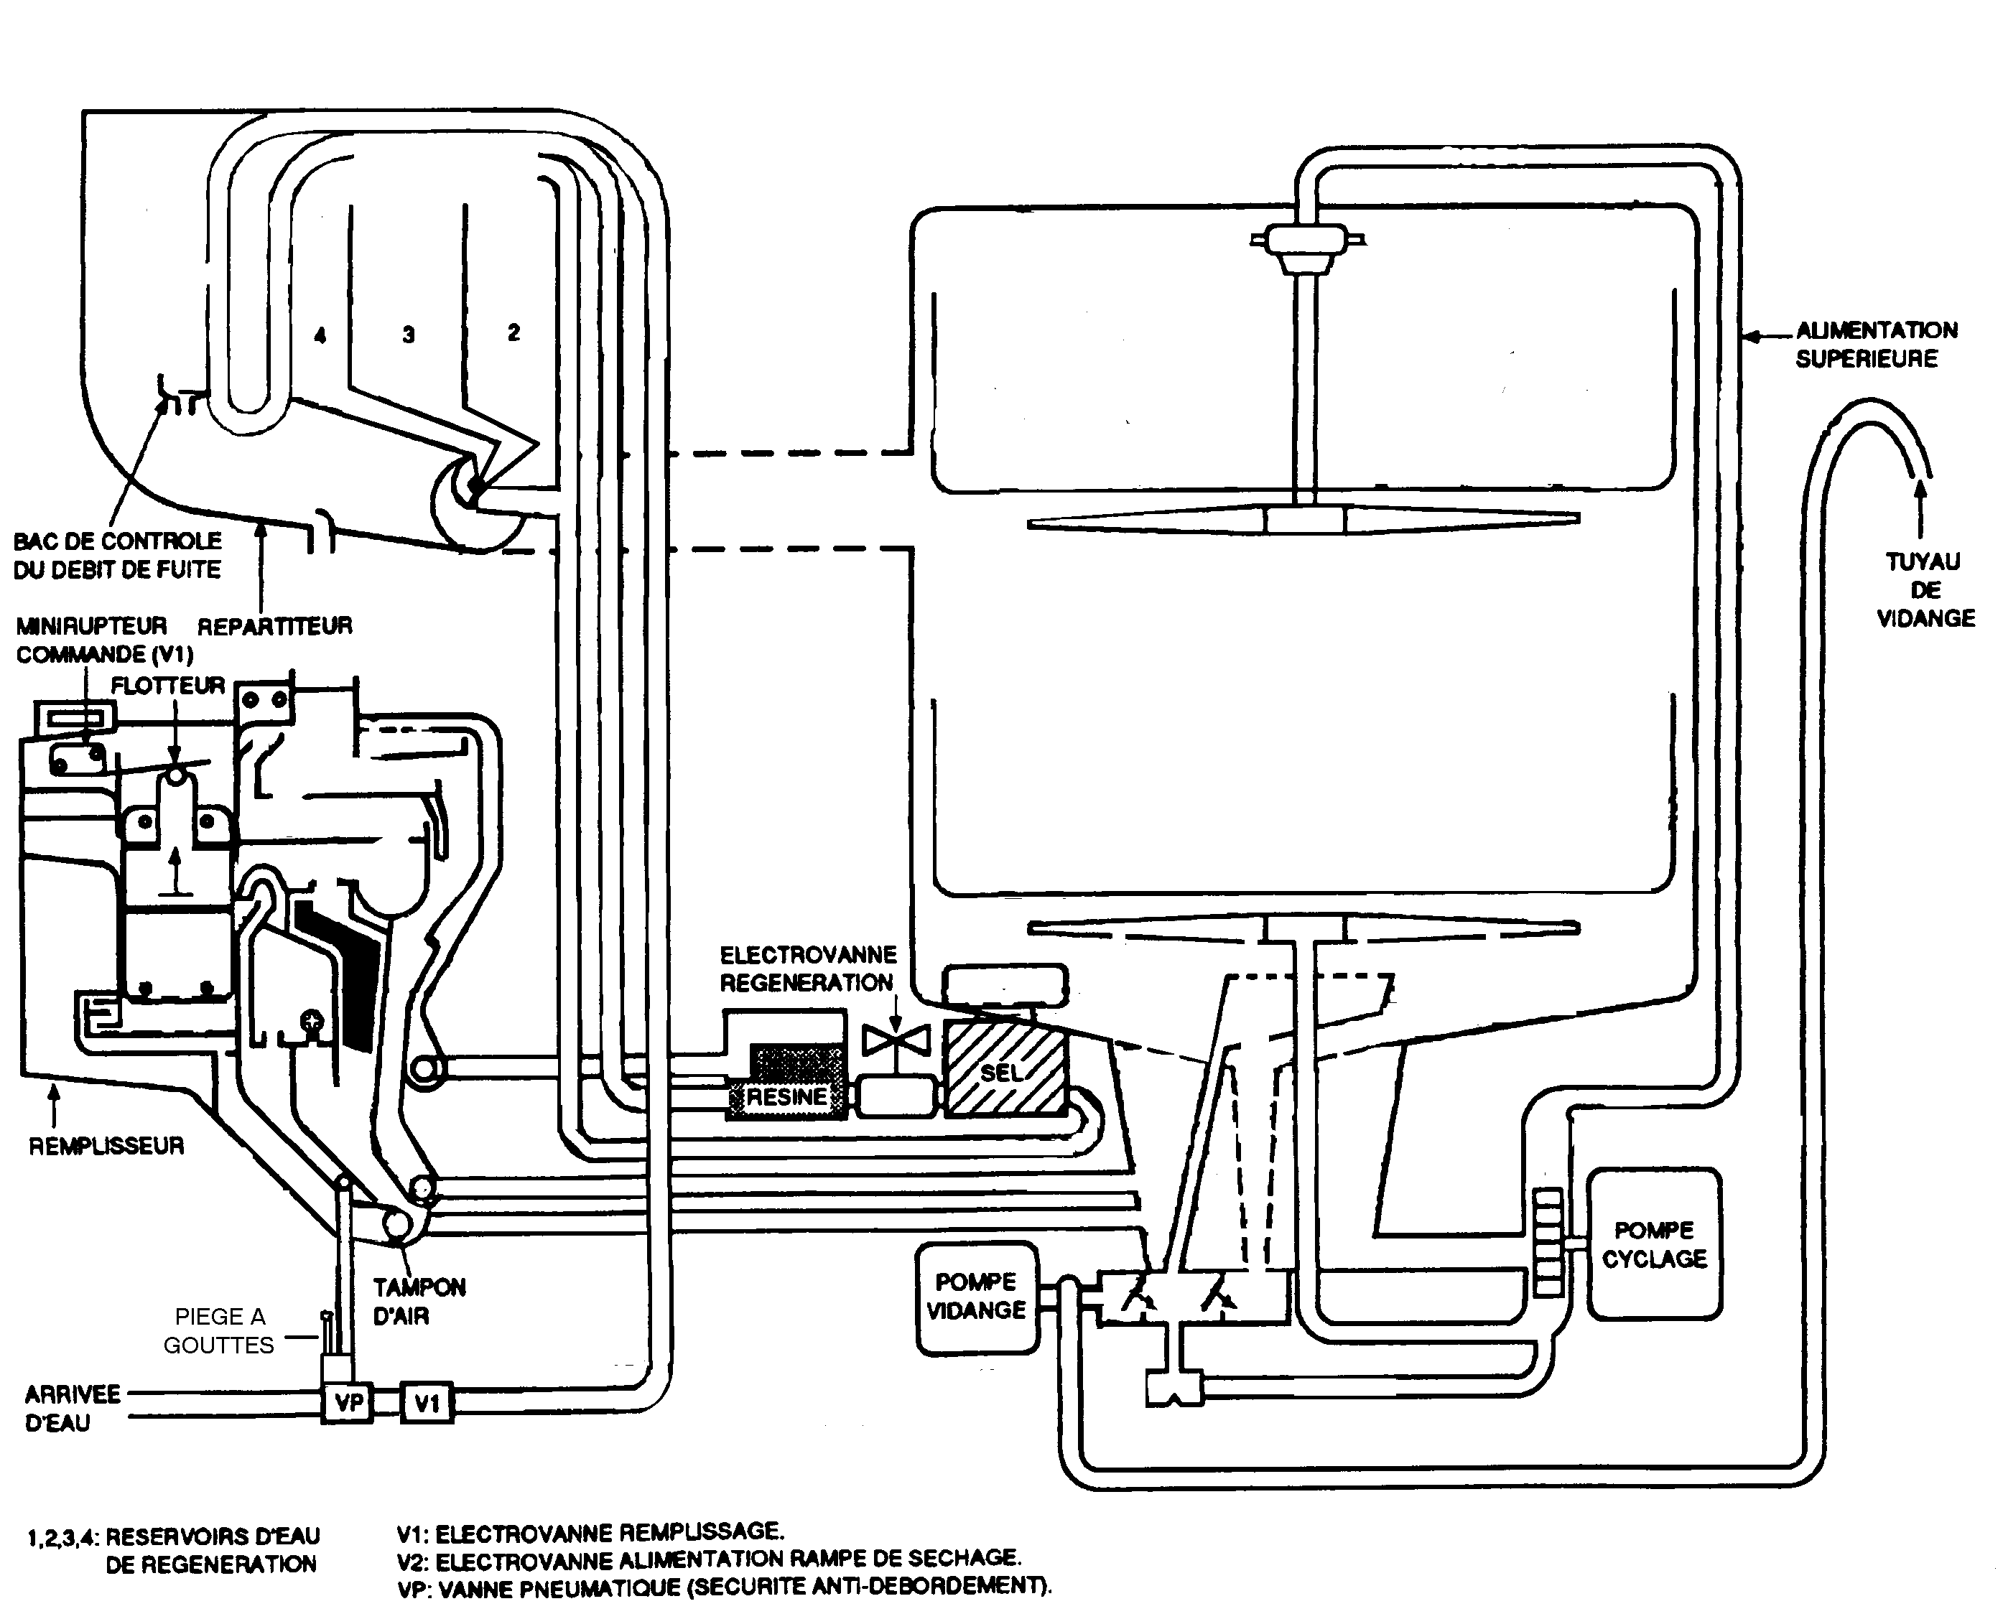
➢ En bleu pour l’eau douce.
➢ Vous indiquerez le sens de circulation de l’eau par des flèches.

PARTIE 3 : Étude fonctionnelle de la partie remplissage.
13/ A partir des réponses données dans les parties précédentes, indiquer ci dessous le repère et le nom des fonctions principales du schéma fonctionnel du lave-vaisselle (voir cours) qui sont actives lors de la phase de remplissage.

14/ À partir de l’étude fonctionnelle du lave-vaisselle (voir cours), de la réponse donnée ci-dessus et de la documentation technique à votre disposition, indiquer dans le tableau page suivante :

➢ Le repère et la désignation de la liaison (ou sortie ou entrée) ou de la fonction (principale ou secondaire) qui participe à la réalisation de la phase de remplissage.
➢ Le repère sur les vues éclatées, la référence S.A.V. et la désignation des principaux éléments (composants unitaires ou ensembles) qui participent à l’accomplissement des liaisons (sorties ou entrées) et des fonctions (secondaires ou principales).

Tableau à compléter.

Repère de la liaison ou de la fonction | Désignation la liaison ou de la fonction | Repère sur les vues éclatées | Référence S.A.V. | Désignation des éléments
E29 | Consigne de fonctionnement | 7 | 31 X 5629 | Sélecteur M/A
 |  |  |  | Tuyau d’alimentation
 |  |  |  | Cordon secteur
 |  |  |  | Tuyau Remplisseur Bloc 14x20
 |  |  |  | Tuyau Remplisseur Bloc
 |  |  |  | mini rupteur de remplissage
 |  |  |  | Tuyaux 10/16
 |  |  |  | Adoucisseur
FP5 |  |  |  | Programmateur
 | Admission de l’eau |  |  | Électrovanne pneumatique
FS 62 |  |  |  | Répartiteur
 |  |  |  | Remplisseur

Caractéristiques générales d’un lave -vaisselle
À programmation Chronométrique.

1/ Fiche technique :

1 M/A
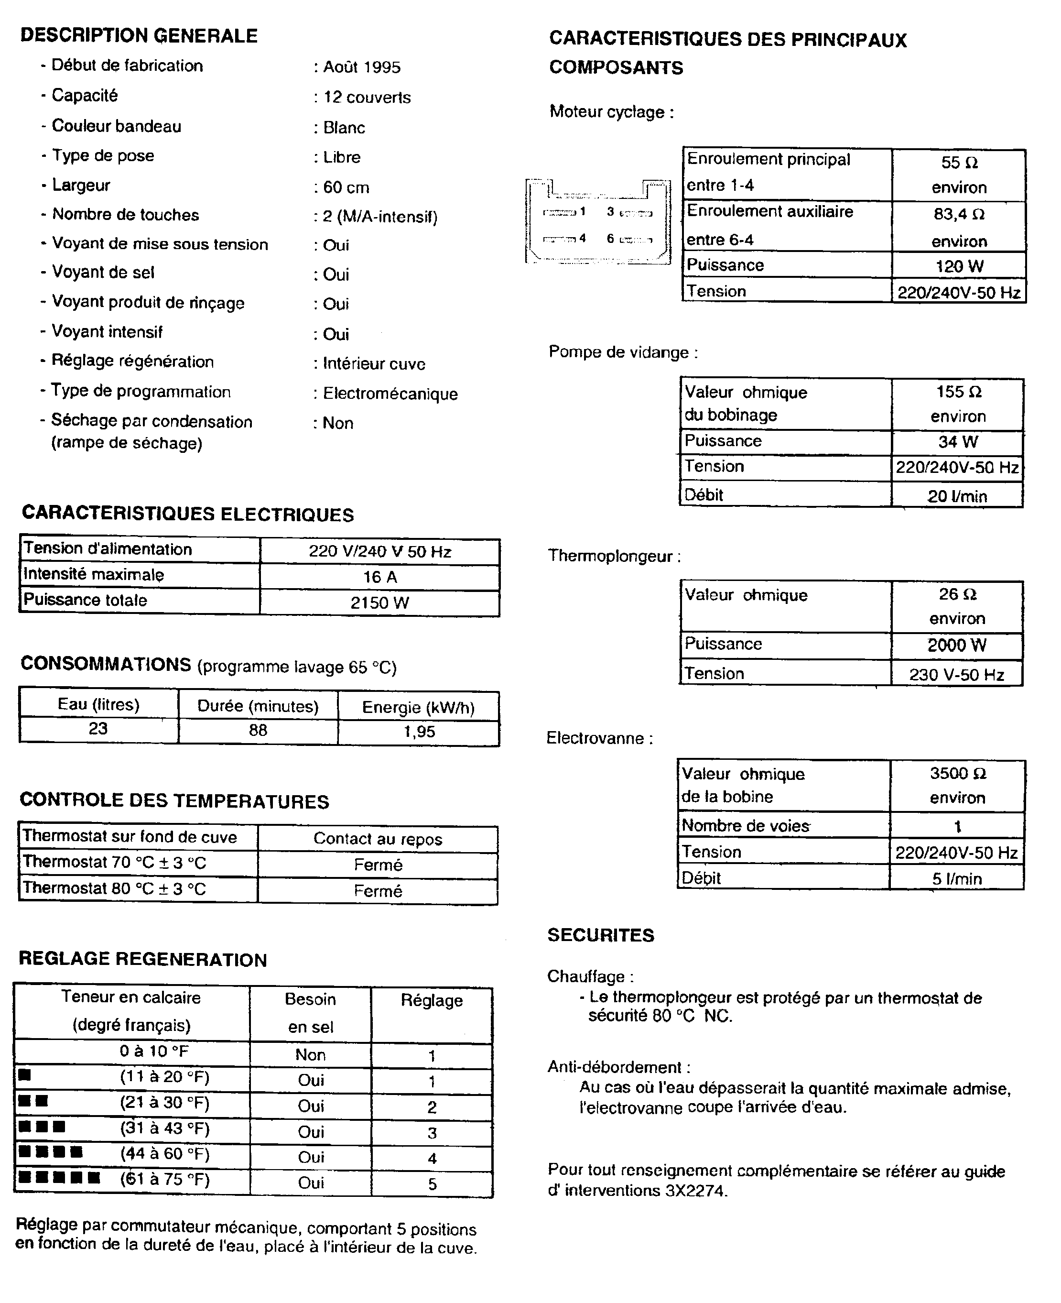
Non

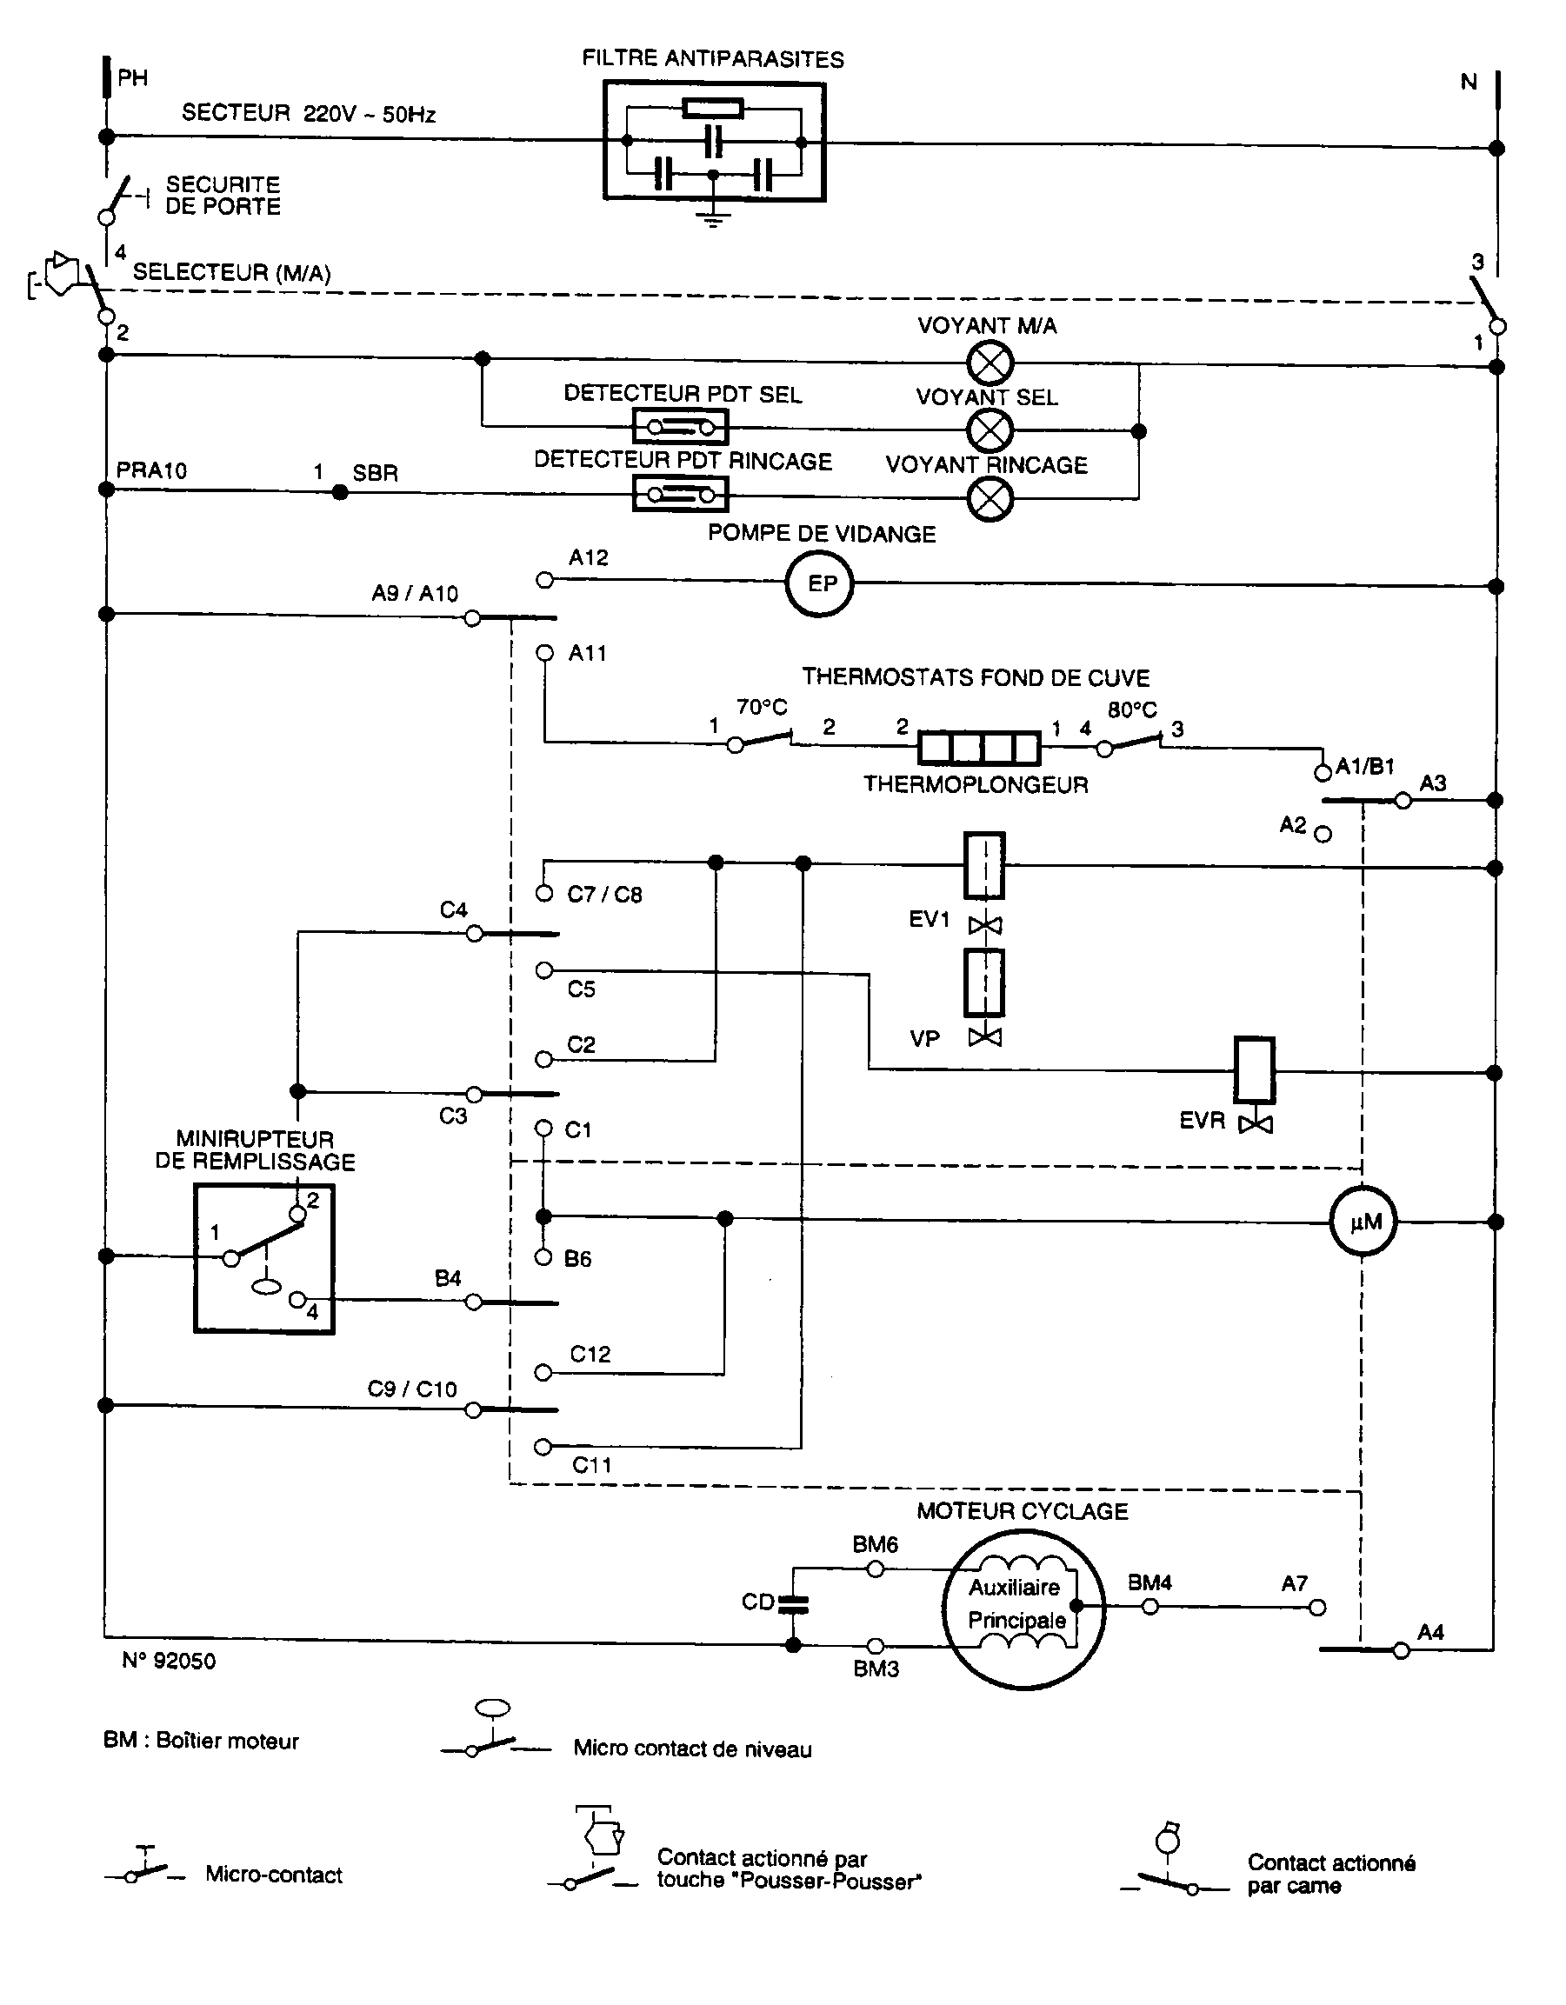
2/ Schéma :

3/ Réservoirs utilisés en fonction du réglage de la dureté de l’eau :

Réglage | Dureté de l’eau | Nombre moyen de cycles entre chaque remplissage | Réservoirs utilisés
1  1  2  3  4  5 | Entre 0 et 10 ° Th  Entre 11 et 20 ° Th  Entre 21 et 30 ° Th  Entre 31 et 43 ° Th  Entre 44 et 60 ° Th  Entre 61 et 75 ° Th | -  170  80  50  30  20 | 1  1  1+4  1+2  1+2+3  1+2+3+4

4/ Diagramme linéaire :

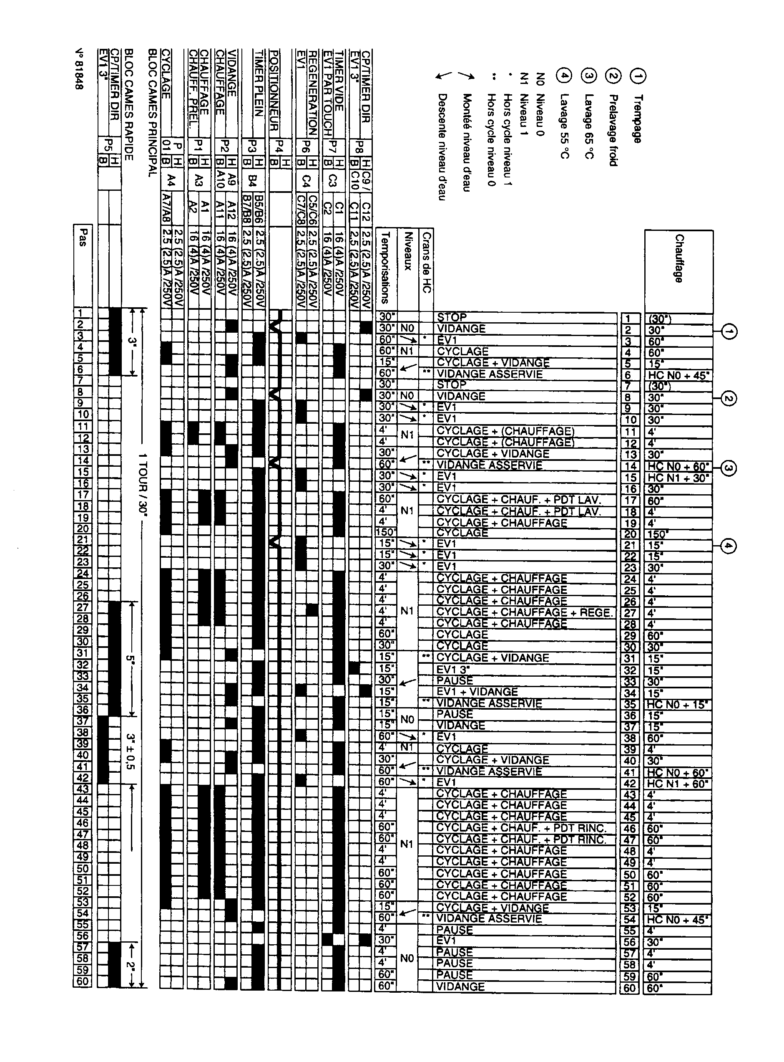

5/ Vues éclatées :
